□院內■院外團體衛教活動紀錄表單
主講者:劉金華 | 參加人數:33
日期:113/5/3 | 時間:11:00-12:00
對象:義竹國小5年級 | 地點:義竹國小
主辦單位: 嘉義市衛生局 | 主題:聰明吃營養跟著來
癌症相關:■否 □是 | 成效:□後測平均分數 分  □整體平均滿意度 分(滿分5分)
活動紀錄(目的.內容)：
1.均衡飲食
2.健康餐盤、全榖雜糧
3.遊戲-食物分類
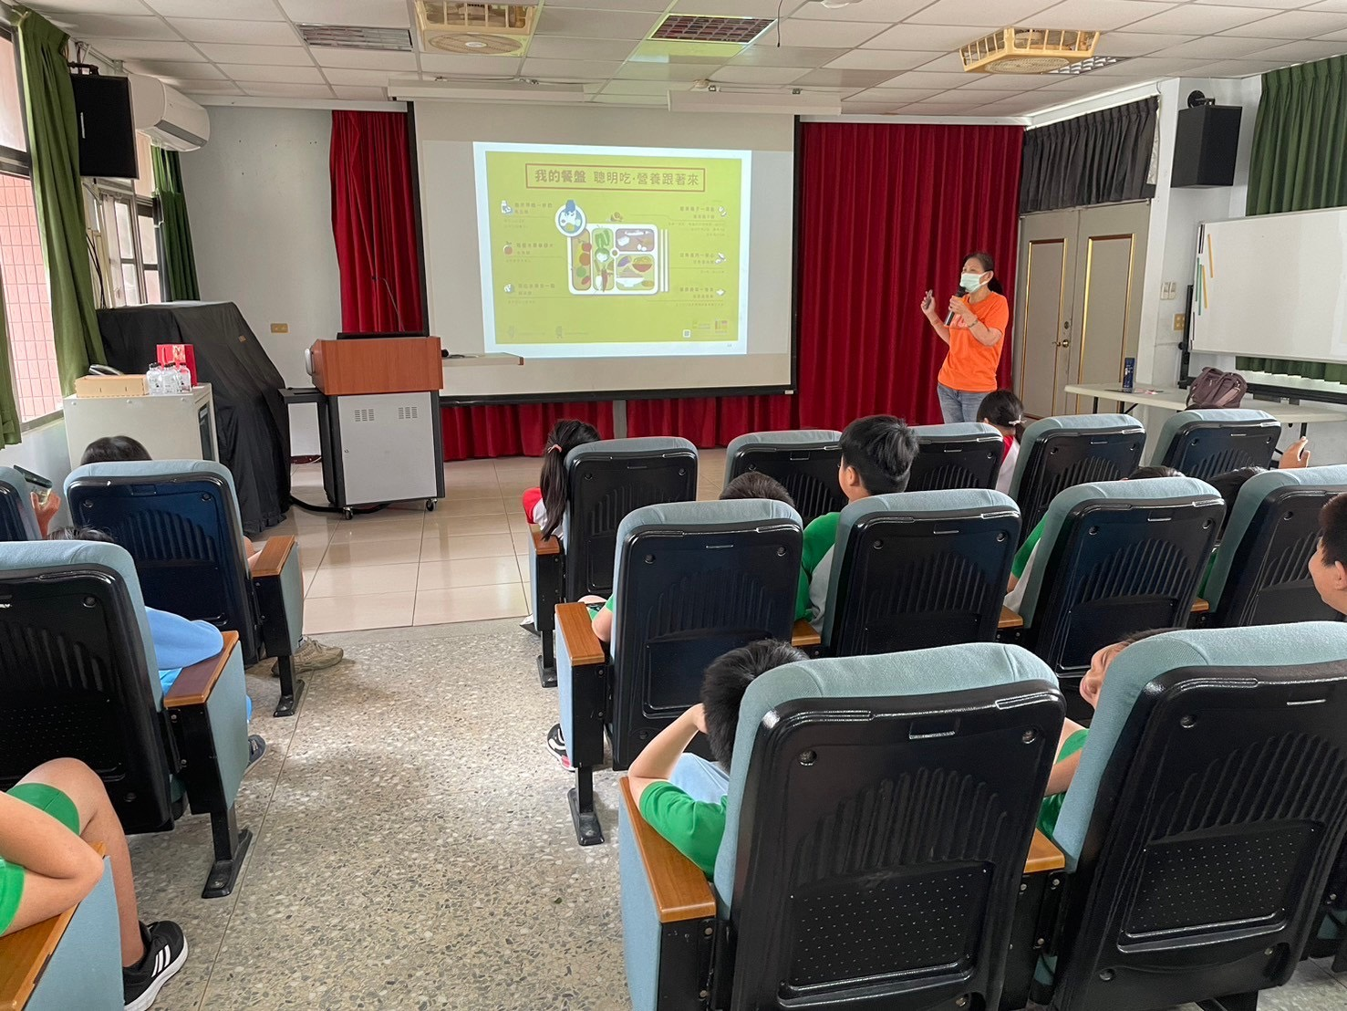 |  | 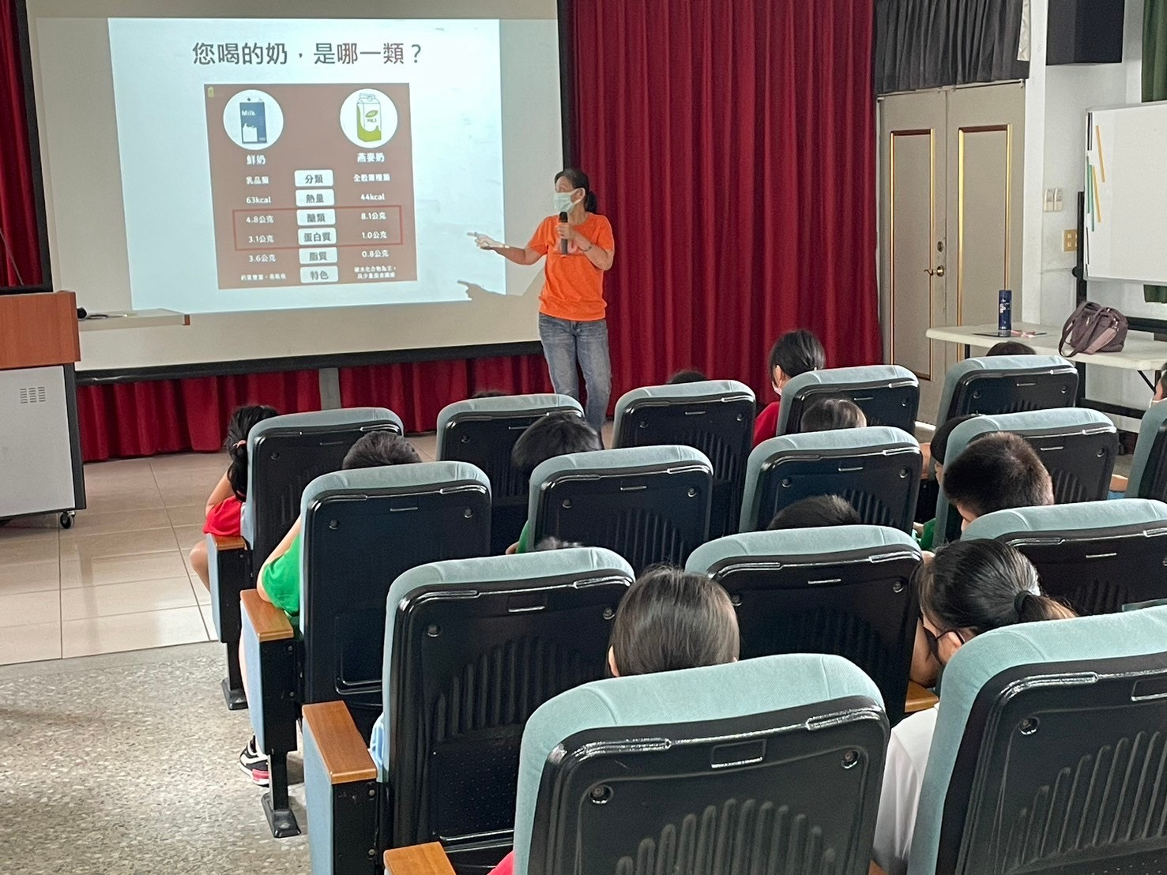
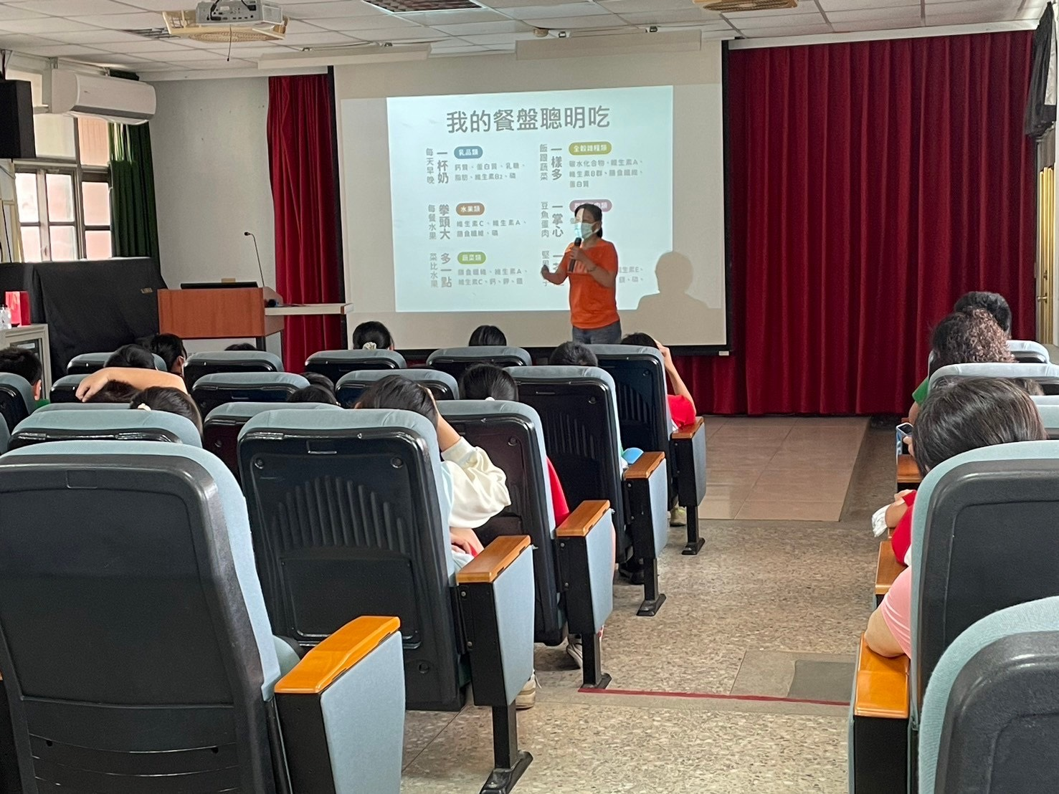 |  | 